Неделя осведомленности о заболеваниях сердца

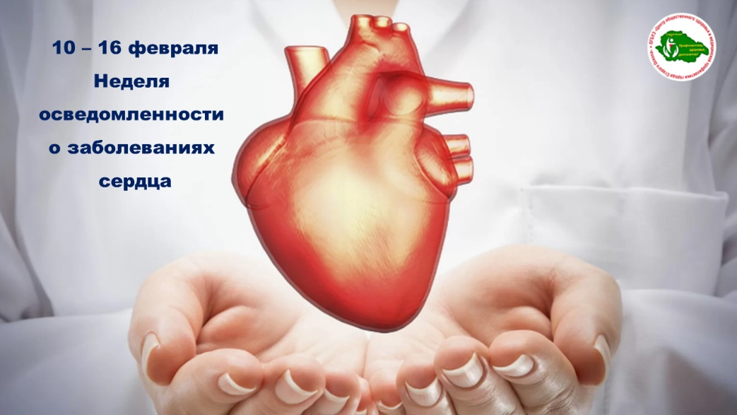

С 10 по 16 февраля 2025 года в России проходит неделя осведомленности о заболеваниях сердца (в честь международного дня осведомленности о пороках сердца).
Пороки сердца могут быть врожденные (выявляют в первый год жизни ребенка) и приобретенные (возникают в течение жизни человека вследствие заболеваний или травм).
Профилактикой приобретенных пороков сердца является лечение основного заболевания. Для предупреждения развития пороков сердца:
- Необходима коррекция питания: исключение соленых и острых блюд, отказ от чрезмерно жирной еды.
- Важны здоровые привычки и образ жизни: полный отказ от никотина и алкоголя, ведение активного образа жизни
- Регулярные медицинские осмотры, включая диспансеризацию.

